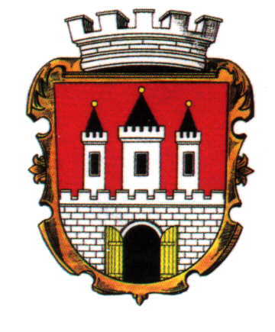 | MĚSTO ŽELEZNICE

č.j. 189/2017 V Železnici 3.3. 2017

Zveřejnění poskytnuté informace podle zákona č. 106/1999 Sb. o svobodném přístupu k informacím , ve znění pozdějších předpisů

Městský úřad Železnice obdržel dne 21.2.2017 žádost firmy dle zákona č. 106/1999 Sb., která se týkala poskytnutí informací o investičních plánech města na rok 2016. Dne 3.3. 2017 firmě byla odeslána odpověď.

Ing. Dana Kracíková
starostka

